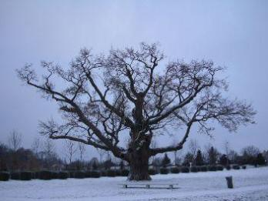

L’absence
Rappel
D'un autre temps
La neige efface
Les murs
Un arbre surgit
Seul et veuf
Pour quelle parole oubliée?
Dans la blancheur
Un homme
S'interroge
Son corps
Réajuste
Les premiers pas.
Claudie

@copyright Claudie

